**Het indienen van moties en amendementen**

Ieder stemgerechtigd D66 lid heeft de mogelijkheid om een motie of amendement tijdens de Afdelings AAV van Rotterdam in te dienen. Goede amendementen en moties dragen bij aan heldere besluitvorming. Binnen D66 is de Besluitvormingscommissie, als commissie van het congres, belast met het toezicht hierop.

In dit document staat nadere informatie over het indienen van moties en amendementen. Onderaan staan een voorbeeld motie en amendement. Heb je vragen of wil je advies bij het indienen van een motie of amendement? Mail dan met de secretaris via [secretaris@d66rotterdam.nl](mailto:secretaris@d66rotterdam.nl).

**Het verschil tussen een motie en een amendement**

Een amendement is een voorstel tot verandering van een AAV voorstel. Dit kan bijvoorbeeld een concept resolutie of verkiezingsprogramma of de begroting zijn. In een amendement wordt altijd een nieuw voorstel gedaan. Met een motie wordt de afdeling gevraagd om een bepaald standpunt in te nemen, zonder dat dit direct betrekking tot een AAV voorstel hoeft te hebben.

**Hoe kan ik een motie of amendement indienen?**

Ieder stemgerechtigd D66 lid heeft het recht om een motie of amendement in te dienen. Dit kan via stemmingen binnen MijnD66.

**Drie soorten amendementen**

Via een amendementen kan er een voorstel worden gedaan om tekst te schrappen, tekst toe te voegen of tekst te wijzigen. Geef duidelijk via het formulier aan op welk regelnummer het amendement ziet en wat voor wijziging het betreft. Een amendement heeft geen opbouw zoals een motie, maar bevat alleen de voorgestelde wijziging en een toelichting van de indiener.

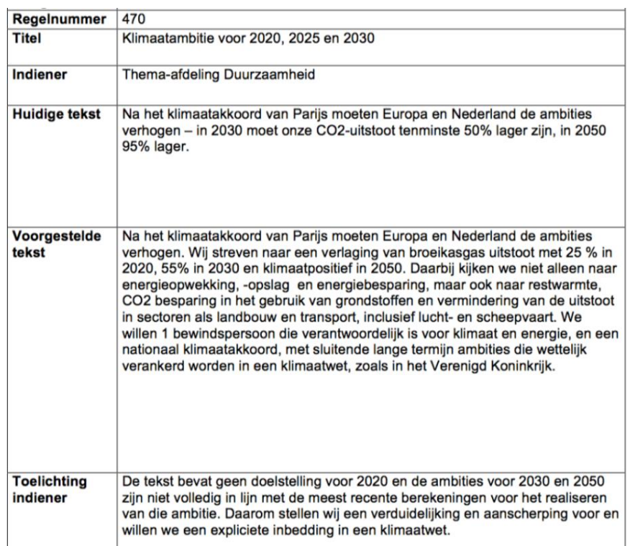**Voorbeeld amendement:**

**Verschillende soorten moties**

Binnen D66 kennen we drie verschillende soorten moties:

* Algemene Organisatorische Moties (AOM) zijn moties die betrekking hebben op de partijorganisatie, bijvoorbeeld de oproep om het Huishoudelijk Reglement te wijzigen. Een AOM is meestal gericht aan het Landelijk Bestuur.
* (Algemene) Politieke Moties (PM) behandelen politieke onderwerpen. Bijvoorbeeld de Tweede of Eerste Kamerfractie, de delegatie in het Europees Parlement of de Permanente Programmacommissie (PPC) worden opgeroepen een bepaald standpunt in te nemen. De PPC kan ook worden opgeroepen om een visie of standpunt uit te werken. Een motie kan ook het Landelijk Bestuur oproepen de Mr. Hans van Mierlo Stichting (VMS, de social-liberale denktank van D66) te verzoeken een visie of sociaal-liberaal uitgangspunt uit te werken. Voorbeelden van deze moties zijn de motie die de Tweede Kamerfractie opriep om te pleiten voor een test met het basisinkomen, of de VMS opriep om een social-liberale visie op cultuur uit te werken.
* Actuele Politieke Moties (APM) hebben de volgende definitie: ‘een politieke motie betreffende een zaak, waarbij zich tussen 2 dagen voor sluiting van de gewone politieke moties en dag van indiening van actuele politieke moties, zoals bepaald in het congresreglement, een onvoorzien politiek feit heeft voorgedaan en waarbij de behandeling van de motie niet kan wachten tot het volgende congres.’ Het bewijs van beide criteria dient door de indiener te worden aangedragen in de overwegingen van de motie. De Besluitvormingscommissie beoordeelt of aan deze eisen is voldaan. Zo nee, dan bericht zij de indieners binnen 24 uur na sluiting van de indieningstermijn.

**De opbouw van een motie**

Een motie is altijd op een zelfde manier opgebouwd. Er zijn vijf elementen: de opening, constateringen, overwegingen, het dictum en de afsluiting.

* De opening is standaard: “Het congres van D66, bijeen te … op …,
* In de constateringen wordt de aanleiding voor de motie benoemd: “Constaterende dat…” waarna meestal puntsgewijs de constateringen volgen. Deze kunnen bijvoorbeeld een nieuwsfeit, een standpunt van de Tweede Kamerfractie, een evenement dat door het LB is georganiseerd of een voorliggend congresvoorstel zijn.
* In de overwegingen worden de argumenten uiteengezet ter onderbouwing van de motie: “Overwegende dat…”. Door helder geformuleerde argumenten onderbouwt de indiener zijn standpunt en de noodzaak van zijn motie. Hierin staan vaak partijpolitieke of ideologische argumenten, of wensen voor een bepaalde situatie.
* In het dictum volgt het standpunt. Het dictum is het belangrijkste onderdeel van de motie. Vaak bevat het dictum een oproep aan bijvoorbeeld een landelijke fractie of het Landelijk Bestuur: “verzoekt de Tweede Kamerfractie….”, “verzoekt het Landelijk Bestuur…” of “verzoekt de Permanente Programmacommissie”. Dit hoeft echter niet, want een motie kan ook het congres zelf verzoeken om een standpunt in te nemen (en eventueel het LB verzoeken dit standpunt uit te dragen). Let erop dat alleen landelijke fracties, besturen of commissies kunnen worden opgeroepen. Partijorganen op decentraal niveau hebben immers geen relatie tot het congres, maar tot de ledenvergadering op overeenkomstig niveau. Het dictum moet zelfstandig leesbaar zijn als tekstblok. Een zin als “Verzoekt de TK fractie bovenstaande uit te voeren” voldoet niet aan die eis.
* De afsluiting is standaard “en gaat over tot de orde van de dag”. (Een motie is immers standaard buiten de vergaderorde, en zonder deze afsluiting zou men nooit meer teruggaan naar die vergaderorde.)

De Besluitvormingscommissie controleert of ingediende moties en amendementen aan alle eisen voldoen. Zo nee, dan bericht zij de indieners binnen 48 uur na sluiting van de indieningstermijn.

**Voorbeeld motie:**

Titel motie: **De Toekomst van Nederland**

Het Congres van D66 in vergadering bijeen op zaterdag 15 oktober 2016 in Rotterdam, constaterende dat:

* D66 een uitgebreid, stevig en gedegen verkiezingsprogramma heeft gepresenteerd voor de Tweede Kamerverkiezingen van 15 maart 2017;
* een volledig verkiezingsprogramma van een politieke partij door een relatief kleine groep mensen gelezen wordt;

**overwegende dat:**

* veel mensen echter de behoefte hebben de visie van een partij te vernemen zonder de verdieping/nadere uitwerking in een uitgebreid programma met vele paragrafen, komma’s en punten;
* een verkiezingsflyer vaak weer net te beknopt is om mensen te kunnen overtuigen op inhoud;
* dat een groot aantal mensen voor D66 nog te winnen is in de campagne als in een kernachtig, samenhangend geheel de visie van D66 wordt verwoord voor het grote publiek;
* dat deze visie tot stand kan komen op basis van bestaand materiaal (richtingwijzers en nieuw programma) en bijv. gepresenteerd kan worden in de vorm van een “Krant voor Nederland”;

**verzoekt het Landelijk Bestuur:**

* om in het kader van de Tweede Kamerverkiezingen van maart 2017 naast het uitgebreide verkiezingsprogramma ook een beknopte, richtinggevende visie te presenteren waarin D66 laat zien dat zij een visie heeft op de korte en lange termijn als het gaat om de belangrijke onderwerpen van de samenleving;
* deze visie op te stellen op basis van de uitgangspunten van onze partij en de belangrijkste punten van het vastgestelde verkiezingsprogramma, om daarmee een groot publiek te bereiken in de komende verkiezingscampagne;

en gaat over tot de orde van de dag.